# 計畫二、辦理戶外教育課程

**2-1學校實施戶外教育**

|  |  |
| --- | --- |
| 執行單位 | 臺東縣太麻里鄉美和國民小學 |
| 計畫聯絡人聯絡資訊 | 姓名：蔡坤益　 職稱：訓導組長 電話：（公）089-512487#19  手機：0908063325 E-mail：longclaw@ttct.edu.tw |
| 計畫名稱 | 臺東縣113學年度美和國小戶外教育實施計畫  美和森友會SDG’s課程 |

|  |  |  |
| --- | --- | --- |
| 1. **課程實施資訊** | | |
| 1. 結合課程屬性 | | 部定課程 校訂課程 |
| 1. 課程實施單位與對象 | | 班級 班群 學年 其他(全校) |
| 1. 參與學生人數 | | 42 |
| 1. 課程實施類型 | | 生態環境 人文歷史 山野探索 休閒遊憩 社區走讀 場館參訪 職涯探索 海洋體驗 城鄉共學 食農教育 |
| 1. 實施地點 | | ☐跨縣市 、在地  地點：知本自然教育中心 |
| 1. **計畫理念與目標** | | |
| 活動的理念是要通過豐富多彩的課程，把學生帶進大自然的懷抱，讓他們深刻感受生態環境的奧妙與重要性。我們非常重視戶外教育的價值，依據不同年段得學習歷程與課程內容，安排三項課程活動，藉以激發學生對自然界的好奇心和探索精神。在活動中，我們鼓勵學生在解說人員的引導中主動學習，透過觀察、體驗和互動，培養他們的感知能力和解難能力。同時，我們致力於引導學生珍惜和保護生態環境，讓他們成為未來具有環保意識和創新能力的領袖人才。活動不僅讓學生對周邊在地的自然充滿熱情，也讓他們意識到自己在實現可持續發展目標（SDGs）中的重要性，從而激勵他們積極參與解決全球性挑戰，為建設更美好的未來貢獻力量。  低年級目標：   1. 讓學習者認識園區自然環境與生態概況。 2. 認識本區自然環境概況、了解森林環境的生物多樣性。 3. 啟發學員感知能力並運用五官察覺自然環境。 4. 培養學員建立尊重自然、生命的態度。   中年級目標：   1. 藉由聆聽故事、實際走訪觀察森林，體驗植物帶給人類的美感。 2. 觀察知本國家森林遊樂區中各種植物的葉子形態。 3. 引導學童的想像力與觀察力，體認植物美學，進行繪圖創作。 4. 了解樹木由種子、小苗、小樹至大樹的成長過程。 5. 了解植物在森林中的生存構造與功能，知道特定植物與其他物種間的關係。   高年級目標：   1. 體認日常生活中排碳與氣候變遷的關聯性。 2. 覺知森林經營管理的重要性及對碳儲存的影響。 3. 認識綠能概況。 4. 了解節能省電的綠生活概念。 5. 實際動手製作能源裝置。 | | |
| 1. **課程規劃與運作** | | |
| 1. 課前預備 | 1. 為建立學生先備知識，啟發學生瞭解本次戶外教育課程連結與學習價值。規劃課前預備內容包含：    1. 實地考察   教師前往相關場所進行實地考察，深入了解當地的自然環境、在地產業和文化，蒐集相關可供課程發展使用之教材。   * 1. 觀看相關影片   介紹課程內容（附件一）播放將相關的影片或紀錄片分享給學生觀看，讓學生們在視覺上更直觀地了解相關知識和經驗，同時提高學生的學習興趣和參與度。   * 1. 行前講解   說明車次安排，並介紹園區地圖和活動安全規範（附件六）。透過簡短的講解，介紹本次課程的目標和內容，讓學生們了解在自然環境中學習、探索、體驗大自然之美的重要性，發放家長同意書（附件五）。   1. 場域運用及人力配置等安排。  |  |  |  | | --- | --- | --- | | 教學場域 | 課程內容 | 參與教師人力配置 | | 學校 | 課前準備 | 13人 | | 五感體驗課程 | 體驗課程  班級學習活動 | 師生比約1：4 | | 植物生態課程 | 植物觀察  班級學習活動 | 師生比約1：5 | | 山林創課課程 | 創課體驗  班級學習活動 | 師生比約1：4 |  1. 學生分組討論   提供課程資訊，以小組為單位討論需要準備的設備與器材，並且規劃園區自由活動時間的動線。 | |
| 1. 課中學習 | 低年級結合生活課程：感官與描述  【課程一：森林大觀園】  繪本：講述以園區為場景打造的故事童書，讓大朋友小朋友可以以輕鬆有趣的方式認識知本森林。  體驗：營造進入森林中學習的氛圍，實際進行一系列感官體驗活動使學習者在園區進行自然探索與認識，同時以角色扮演方式帶領學習者進入知本森林的世界，用動物的角度來進行生態觀察與自然體驗活動。  分享：除了在活動中傳遞基礎的生態知識之外，並啟發學習者的感知能力、運用感覺來體驗自然，引發學習者對生態環境的保育認知，使其未來願意主動地親近自然，進而培養學習者愛護自然之態度。  【課程二：森林停看聽】  導覽：知本森林遊樂區豐富的自然資源，顯著的自然資源包含白榕、大葉桃花心木、白雞油、酸藤等植物群落，與其附生植物共同提供多種動物的食物來源與棲所，形成本區特有的生態系統。  探索：用視覺一窺森林層層疊疊的面貌，用聽覺傾聽森林中多樣化的聲音，體驗粗細滑刺等不同觸覺開啟觀察敏感度，並在活動中傳遞生態知識，使孩子樂於親近自然，進而增加培養學童愛護自然之態度。  中年級結合自然領域：植物生長歷程與結構  【課程一：五彩樹】  繪本：透過故事引導，帶領學員進入植物的世界，實際觀察認識植物的多樣形態，欣賞樹木的各種樣貌與美麗  創作：同時讓學員實際創作呈現各種植物葉子（花、果實）的多元化。  實際操作：種植種子或移植樹木幼苗（依當時季節及植物的物候狀況調整），讓學員了解照顧、愛護植物的方法。  【課程二：植話植說】  導覽：簡報認識一些原生種植物，觀察樹木的構造，尋找植物的根、莖、葉、種子，進而瞭解其各自不同的功能。  探索：園區特有的原生植物，認識臺東在地、多樣且豐富的植物奧秘，更將體認植物與生命、生態之間的關聯性。  高年級結合SDG’s議題：永續與節能  【課程一：木頭二三事】  導覽：減緩氣候變遷衝擊的方法與途徑之一，是透過森林經營管理來強化碳的減排增匯。  探索：介紹並學會計算碳足跡，同時從森林基礎監測調查出發，讓學習者深入瞭解並認同森林經營管理的重要性。  【課程二：來點超能綠】  體驗：透過遊戲體認日常電力的得來不易，同時了解現今能源的發展趨勢。  創作：運用自然資源提供作為因應氣候變遷的解方，帶領學員一同實踐2050淨零綠生活的永續目標。 | |
| 1. 課後反思 | 依個別學習階段需求，規劃以下學習活動課後省思   1. 課程結束後，以年段為單位，分享描述今日所學與訂下期許目標 2. 低年級學生能設計以植物為主題的圖文創作。 3. 中年級學生能記錄呈現在地植物特徵的學習筆記。 4. 高年級學生能創作出表達表達永續的節能裝置。 | |
| **四、風險評估與安全管理機制** | | |
| 1.活動前:  ➀年段老師共同討論地點選擇、路線規劃、場地的探勘，並依據活動及場地的特性，設計周延的教學活動，填寫風險評估表（附件三）。  ➁辦理學生行前說明會，調查學生身體狀況（附件二）。  ➂規劃教師及行政人員工作規劃，規劃活動緊急行動計畫（附件四）。  ★戶外教育安全管理與急難處理機制分工表★   |  |  | | --- | --- | | 職稱 | 職掌 | | 學務組長 | 1.實施計畫之擬定與執行  2.參觀場地安全維護、簽訂交通車合約 | | 教務組長 | 1.實施計畫之擬定與執行  2.整合協同教學師資 | | 導師、科任 | 1.負責與家長間之聯繫、協調  2.學生之生活管理  3.協助學生理解實地參訪內容  4.負責實施計劃之擬定與執行  5.訂定參訪規則、維護秩序等 | | 護理師 | 負責學生醫療工作 |   ➃建立家長及老師緊急聯絡網  ➄確認天候因素造成的安全影響。  2.活動中:  ➀出發前，隨車老師進行車輛初步檢驗，確保車輛狀況安全，並帶領學生做逃生演練。  ➁護理師攜帶簡易急救包，以備不時之需。  ➂因應需求，由行政支援，若有身體狀況不適的學生，隨 即做適當的處理，如通知家長、學校通報及後送。    ★在地診所及救援資訊★   |  |  | | --- | --- | | 課程地點 | 附近醫療院所資訊 | | 知本自然教育中心 | 濟仁診所地址: 950台東縣台東市知本路三段638號電話: 089-513678大溪診所地址: 950台東縣台東市大順路23號電話: 089-511999路瑪診所地址: 950台東縣台東市吉泰路18號電話: 089-510015 |   3.活動後:  召開教學後檢討會議，針對教學/活動流程、教師分工、學生學習反應等進行討論，做為日後教學活動規劃設計之參考。 | | |

# 表4計畫二、辦理戶外教育課程經費申請表-學校填列提報

|  |  |  |  |  |  |  |
| --- | --- | --- | --- | --- | --- | --- |
| 教育部國民及學前教育署補助計畫項目經費申請表 | | | | | | |
| 申請單位：臺東縣太麻里鄉美和國民小學 | | | | | | |
| **計畫名稱：美和森友會SDG’s課程** | | | | | | |
| 計畫期程：113年8月1日至 114年 7月31日 | | | | | | |
| 計畫經費總額：30,000元，向國教署申請補助金額：25,500元，自籌款4,500元 | | | | | | |
| 擬向其他機關與民間團體申請補助： 無 ☐有 | | | | | | |
| （請註明其他機關與民間團體申請補助經費之項目及金額） | | | | | | |
| 國教署： 元，補助項目及金額： | | | | | | |
| XXXX部： 元，補助項目及金額： | | | | | | |
| 經 費 項 目 | | 計 畫 經 費 明 細 | | | | |
| 單價(元) | 數量 | 總價(元) | 說 明 | |
| **業**  **務**  **費經常門** | 交通費 | 8,000 | 2 | 16,000 |  | |
| 門票-師生 | 50 | 58 | 2,900 | 師14人；生44人 | |
| 低年級課程 | 50 | 15 | 750 | 五感體驗課程 | |
| 中年級課程 | 50 | 17 | 850 | 植物生態課程 | |
| 高年級課程 | 150 | 12 | 1,800 | 山林創課課程 | |
| 學生保險 | 25 | 44 | 1,100 | 生44人 | |
| 膳費 | 100 | 58 | 5,800 | 師14人；生44人 | |
| 雜支 | 800 | 1 | 800 |  | |
|  |  |  |  |  | |
|  |  |  |  |  | |
|  |  |  |  |  | |
|  |  |  |  |  | |
| 小 計 |  |  | 30,000 |  | |
| **設備費資本門** | 僅限2-2**學校推展戶外教育優質路線(每校最高補助三十五萬元，其中資本門經費以百分之四十為限)，**請依據課程需求  核實編列及說明 |  |  |  |  | |
| 小 計 |  |  |  |  | |
| 合 計 | |  |  | 30,000 |  | |
| 承辦單位 | | 主(會)計 單位 | | 機關學校首長 或團體負責人 | | 國教署 承辦人 |
| 國教署 組室主管 |
| 備註：   1. 本表適用政府機關(構)、公私立學校、特種基金及行政法人。 2. 各計畫執行單位應事先擬訂經費支用項目，並於本表說明欄詳實敘明。 3. 各執行單位經費動支應依中央政府各項經費支用規定、本署各計畫補(捐)助要點及本要點經費編列基準表規定辦理。 4. 上述中央政府經費支用規定，得逕於「行政院主計總處網站-友善經費報支專區-內審規定」查詢參考。 5. 非指定項目補(捐)助，說明欄位新增支用項目，得由執行單位循內部行政程序自行辦理。 6. 同一計畫向本署及其他機關申請補(捐)助時，應於計畫項目經費申請表內，詳列向本署及其他機關申請補助之項目及金額，如有隱匿不實或造假情事，本署應撤銷該補(捐)助案件，並收回已撥付款項。 7. 補(捐)助計畫除依本要點第4點規定之情形外，以不補(捐)助人事費、加班費、內部場地使用費及行政管理費為原則。 8. 申請補(捐)助經費，其計畫執行涉及須依「政府機關政策文宣規劃執行注意事項」、預算法第62條之1及其執行原則等相關規定辦理者，應明確標示其為「廣告」，且揭示贊助機關（教育部國民及學前教育署）名稱，並不得以置入性行銷方式進行。 | | | | | | 補助方式：部分補助【補助比率85％】 |
| 餘款繳回方式：繳回按補助比率全數繳回 |
| ※申請補助單位請依實際需求，自行增刪經費項目。 | | | | | | |

**附件一**

**美和森友會SDG’s課程流程**

|  |  |  |  |  |  |
| --- | --- | --- | --- | --- | --- |
| 時間 | 項目 | 內容 | 地點 | 負責人 | 時數 |
| 08：30~09：30 | 去程 | 逃生演練與路程 | 校門口 | 訓導組長 | 1h |
| 09：30~11：30 | 導引課程(1-2) | 森林大觀園 | 森林生態教育展示室 | 導覽員 | 2h |
| 導引課程(3-4) | 五彩樹 | 會議室 |
| 導引課程(5-6) | 木頭二三事 | 千根榕教學室 |
| 11：30~13：00 | 午餐休憩 |  |  | 班級導師 | 1.5h |
| 13：00~14：30 | 導引課程(1-2) | 森林停看聽 | 森林生態教育展示室 | 導覽員 | 2h |
| 導引課程(3-4) | 植話植說 | 會議室 |
| 導引課程(5-6) | 來點超能綠 | 千根榕教學室 |
| 14：30~15：30 | 回程 | 路程 | 停車場 | 訓導組長 | 1h |
|  |  |  |  |  |  |

*課程內容依實際聯繫內容與天候狀況得調整異動

**附件二**

**臺東縣美和國民小學113學年度戶外教育自主學習課程**

**學生身體狀況調查表**

任何課程的進行均以安全為第一優先考量，本健康調查表主要在於協助學校了解您的身體狀況，且為了尊重個人隱私，非經本人之同意，您的資料將不予公開。

請您仔細閱讀以下的問題，並在「是」或「否」的位置打勾。請特別注意「是」、「否」的狀況並不是無法參加課程的依據。如果我們對您的健康調查表有任何疑問，我們將會與您討論。

**※本人保證以下所填寫的內容皆為屬實，並清楚的描述個人之身體狀況，無虛偽隱匿之情。**

**【第一部份】基本資料**

姓名： __________________ 性別： □男 □女 　餐點： □葷 □素

緊急聯絡人：__________________ 關係：_________聯絡電話：_______________

出生日期： _____ / _____ / _____ 身高：__________ 體重：__________

您有健康 / 意外保險 嗎？ □否 □是，請寫出保險公司的名稱

**【第二部分】醫療紀錄**

1.您有任何身體上的限制或健康問題或是殘疾（暫時或永久）而使你的醫生認爲應該限制你參加本次課程嗎？□否 □是，請說明。______________________

2.請問你有或曾經有…□呼吸的問題、氣喘 □腸胃不適 □糖尿病 □心律不整 □精神方面的疾病(如：癲癇)□暈眩或昏倒 □偏頭痛 □心臟病 □頻尿、泌尿系統的問題 □注意力不足過動症 □其他疾病，請說明________________________________________

3.請問你在三年內有過任何受傷：膝蓋、髖部、腳踝、肩膀、手臂、背部受傷（包括扭傷）或手術？  □否 □是 怎麼發生的？發生時間？影響程度？請說明。________________________

4.對叮咬或蜜蜂過敏？ □否 □是，請說明_______________________________

5.其他過敏問題？ □否 □是，請說明___________________________________

7.曾經中暑或與熱相關的疾病？ □否 □是。何時何地發生？_______________

8.你會在課程中攜帶何種處方或非處方用藥？ □否 □是。請說明 。

**※請注意：在課程中，學生**

**必須瞭解個人有需要時，需自行準備，且在不受外力支援的情況下使用處方用藥。**

**註：本調查相當重要，請誠實填報，若隱匿健康風險，而造成不必要的傷害，由家長承擔一切責任與法律風險。**

**附件三**

**戶外教育風險評估表**

|  |  |  |  |
| --- | --- | --- | --- |
| 活動日期 | 活動地點 | 學生人數 | 師長人數 |
| 114.5.13 | 知本自然教育中心 | 42 | 13 |
| 評估項目 | | | 評估結果描述 |
| * 帶隊人力：（依行程特性評估人力是否充足）   □教師 □家長/志工 □護理人員 □小組長 □小隊輔 | | |  |
| * 天候狀況為何? * 查詢天氣預報結果為何?（評估天氣是否恰當）   □氣象預報 □季節因素 □地形因素 □其他___________ | | |  |
| * 行經道路是否有潛在危機？（就所知填記，符合者畫√）?   □大雨後山地 □陡坡 □狹路 □土石流潛勢區 □曾發生崩塌  □交通流量過大 □其他_________  *備註：潛在危險比率，畫記越多越不利。 | | |  |
| * 教學場域管理單位：□政府機構　□企業公司　□公益團體　□個人　□無 | | | |
| * 教學場域如為民間場域，是否合法經營？ * 是否辦妥相關登記預約登記/公文簽呈?（可參考官網資訊） | | |  |
| * 近期是否為重大傳染病流行期?（如腸病毒、流感等） | | |  |
| * 教學場域是否屬於前項傳染病之高風險區域？ * 教學場域是否即為高風險場域或易生群聚效應之場域? | | |  |
| * 教學場域管理單位是否處於正常管理狀態？ (可參考官網資訊) | | |  |
| * 教學場域若處於山坡地，坡地是否安全？ * （如坡道、步道；可參考官網資訊或電話詢問場域端） | | |  |
| * 教學場域是否鄰近限禁水域？（可參考官網資訊）   OAC海域遊憩平台<https://ocean.taiwan.gov.tw/> | | |  |
| * 教學場域如有水域，防護或救生措施是否充裕？ （如圍籬、救生設備、救生員或現場管理員） | | |  |

　　　　填表人：　　　　　　　　填表日期：

**附件四**

**臺東縣美和國小戶外教育活動****緊急行動計畫(EAP)**

**一、活動名稱：**美和森友會SDG’s課程

## 二、活動日期：

預計出發日期及時間：114.5.13上午08：30

　　 預計返回日期及時間：114.5.13下午14：30

## 四、活動負責人/電話：蔡坤益/0908-063325

## 五、校內留守人/電話：謝承妤/512487

## 六、活動地點：

（一）第一天：知本自然教育中心

　　 （二）第二天：無則免填

## 七、出發依據

主要為中央氣象局、主管機關 ( 含警政署、國家公園及相關管理單位 )、公路局及當地相關單位所發布之相關訊息。若出發前，上述各單位針對活動區域發布下列訊息其中之一，則進行備案或取消課程。

◎ 出發前連續三日累積雨量達500毫米。

◎ 出發前一日發布陸上颱風警報。

◎ 預報出發當日有超大豪雨特報(24小時累積雨量達350毫米以上)。

◎ 主管機關發布停止相關戶外活動訊息。

◎ 公路局發布交通中斷(道路或步道有坍方或受損)，無法進入該區域。

## 八、緊急運輸工具

|  |  |  |  |  |
| --- | --- | --- | --- | --- |
| 種類 | 獲取方式 | 接應地點 | 可達醫療機構時間 | 聯繫方式 |
| 遊覽車 | 租用 | 知本自然教育中心 | 30分鐘 | 司機： |

## 九、相關聯絡資訊

**(1)醫療資源（最近專業醫療資源處） :**

|  |  |  |
| --- | --- | --- |
| 名稱 | 電話 | 地點 |
| 濟仁診所 | 089-513678 | 950台東縣台東市知本路三段638號 |
| 大溪診所 | 089-511999 | 950台東縣台東市大順路23號 |
| 路瑪診所 | 089-510015 | 950台東縣台東市吉泰路18號 |

**美和國小辦理113學年度第二學期戶外教育  
「知本自然教育中心」美和森友會課程家長通知單**

親愛的家長您好:

我們致力於提供一個豐富多彩的學習體驗，讓孩子們在自然環境中享受健康生活，培養自主學習的能力，並深入了解如何保護我們的環境。透過健走、植物觀察和探索體驗，孩子們將能夠延伸學習領域，並開拓視野。

活動說明如下：

**日期**：114年5月13日(二)

**地點**：知本自然教育中心

|  |  |  |  |  |  |
| --- | --- | --- | --- | --- | --- |
| 時間 | 課程項目 | 內容 | 地點 | 負責人 | 時數 |
| 08：30~09：00 | 去程 | 路程 | 校門口 | 訓導組長 | 0.5h |
| 09：00~10：00 | 森林大觀園  (1-2) | 森林裡的新娘 | 會議室 | 導覽員 | 1h |
| 植話植說  (3-4) | 植物對對碰 | 蒜香藤涼亭 |
| 無痕忍術大學堂  (5-6) | 無痕馬步蹲 | 千根榕教學室 |
| 10：00~12：00 | 森林大觀園  (1-2) | 拜訪森林朋友 | 森林浴步道 | 導覽員 | 2h |
| 植話植說  (3-4) | 森家調查 | 蒜香藤涼亭-景觀步道-遊客中心 |
| 無痕忍術大學堂  (5-6) | 無痕森呼吸 | 景觀步道/森林浴步道 |
| 12：00~13：00 | 午餐休憩 |  |  | 班級導師 | 1h |
| 13：00~15：00 | 森林大觀園  (1-2) | 森林的祝福 | 會議室 | 導覽員 | 2h |
| 植話植說  (3-4) | 森林巡禮 | 森林浴步道/好漢坡步道 |
| 無痕忍術大學堂  (5-6) | 無痕忍術大進擊 | 千根榕教學室/戶外空間 |
| 15：00~15：30 | 回程 | 路程 | 停車場 | 訓導組長 | 0.5h |
|  |  |  |  |  |  |

親愛的家長您好：

為了讓學生能夠親近自然、增廣見聞，敬請家長協助配合相關準備事宜。

🎒 **學生應攜帶物品**：

1. 穿著學校體育服裝
2. 防曬用品（如帽子、防曬乳）
3. 雨具（輕便雨衣為佳，避免使用雨傘）
4. 水壺（請裝滿水）
5. 環保餐具（湯匙、筷子）
6. 小背包（裝個人物品使用）
7. 衛生紙、防蚊液、個人藥品（如有需要）

⚠️ **安全與注意事項**：

* 請家長於活動當天確認學生**身體狀況良好**，若有不適請事先告知導師。
* 學童請勿攜帶貴重物品（如手機、平板、相機等）。
* 活動全程將由師長及導覽員陪同，並落實各項安全規範。
* 於戶外建議學生使用防蚊液或穿著長袖衣物、薄外套，以防蚊蟲叮咬。
* 請學生遵守團體紀律，聽從指導，確保自身與他人安全。
* **本活動屬於正式課程，若無特殊因素，請讓孩子參加。**
* **作息比照學校正常上放學時間，無額外收費。**

**請繳回下聯**

班級： 座號：

**【美和國小辦理113學年度第二學期戶外教育「知本自然教育中心」回條】**

本人　　　 　　　　同意讓孩子 參加113學年度戶外教育。

□我已了解本次課程內容。

聯繫電話： （僅供活動緊急聯繫使用）

**＊請於5/2前交回本回條，以利後續作業**

114年 月 日

**附件六**

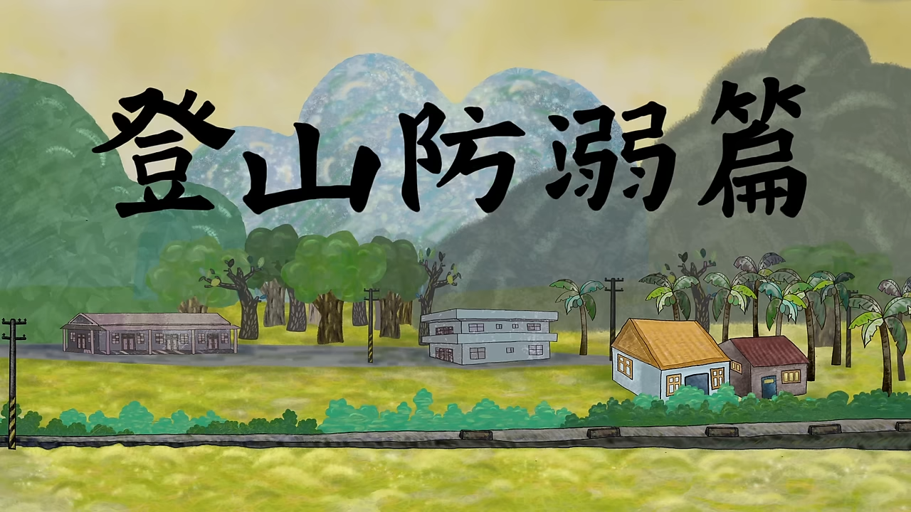

登山防溺篇（<https://youtu.be/9Z4w4j4edUI?si=imJP2r3oFQpwI-pn>）

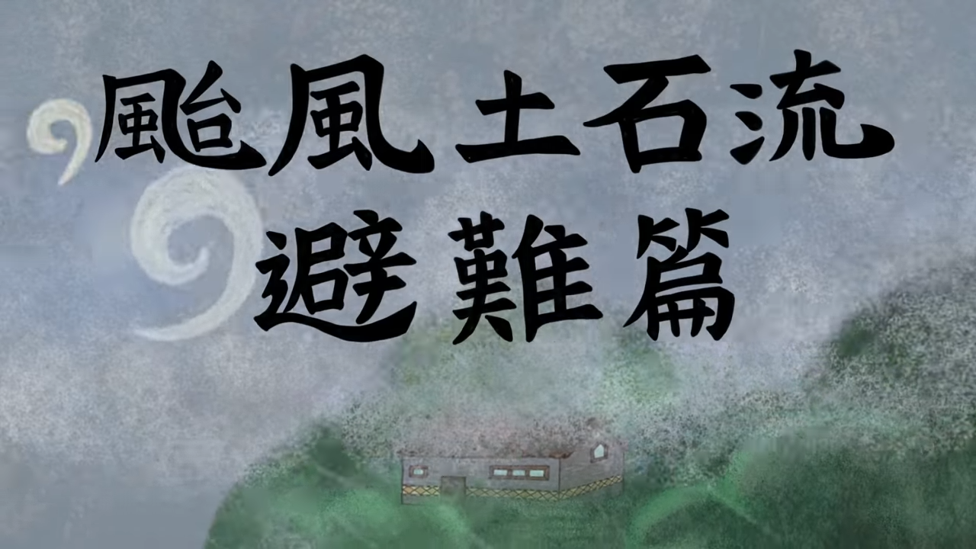

颱風土石流避難篇（<https://youtu.be/k7aTo1dv20Y?si=6YusveoJ6ZMuYXNt>）

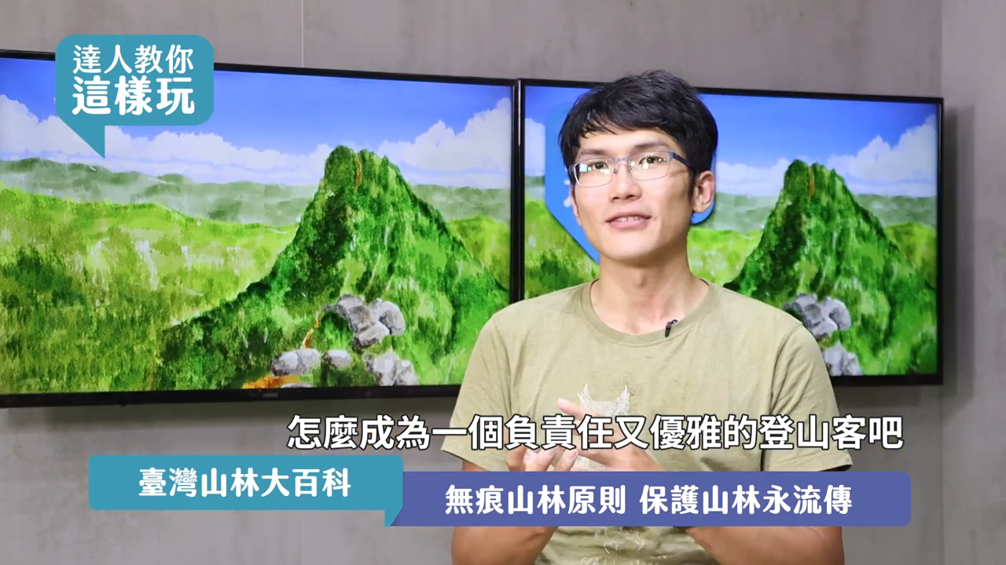

無痕山林原則（<https://youtu.be/fP0RJejWgVs?si=WZJblSUVSD-LUpit>）